Případová studie: Využití AI při individuální práci se seniorem

Základní informace o klientovi:
Pan M., muž, 77 let, je po několika mozkových příhodách, které zapříčinily vadu a koordinaci chůze a dalších pohybů horních i dolních končetin, rigidita pohybů, je výrazně zasažena fluence řeči. Sebeobsluhu zvládá sám. Je vnímaný jako mrzout, samotář, popudlivý.
Klient byl vášnivý lesník, doteď chodí pouze v oblečení zelené barvy. Na pokoji visí lesnická uniforma, kterou si obléká, když jede do domácího prostředí mezi kamarády z lesnického spolku. V této uniformě chce být i pochován, s humorem říká, že by chtěl mít svůj vlastní krmelec, kam ho synové zasypou senem a on bude mít poslední odpočinek tam, kde to nejvíce miluje. Jeho krédo je: “voda, vzduch, les“.

S panem M. se zaměstnankyně domluvila na určité hodině a navštívila ho v jeho pokoji. Vysvětlila mu účel návštěvy a požádala ho, zda by se zapojil do testování a pokusil se „pomoct“. Jelikož zná klientovy koníčky a záliby, vytvořila první obrázek s tematikou, která má vazbu k jeho bývalému povolání – mechanizační technik zemědělských strojů.

Klient zpozorněl, protože nechápal, „co ten počítač dokáže“. Ptal se, jak se to stalo. Pracovnice mu vysvětlila, na jakém principu AI funguje a že je někdy vtipné, jaký výsledný obrázek vznikne. Pana M. to viditelně zaujalo, protože si zajel na vozíčku do šuplíku pro brýle, aby na to lépe viděl.



Vlastní tvorbu s panem M. začali jelenem. Pan M. diktoval barvu srsti, druh lesa, roční období a denní dobu (a to spontánně), aniž by bylo potřebné něco doplňovat nebo se ptát (což potvrzuje jeho probuzený zájem o aktivitu).


S výsledkem byl velice spokojen, nevěřícně kroutil hlavou, cože „to ta mašina dokáže vymyslet“.
Poté přidali k jelenovi laň.



Klientovi se to velmi líbilo. A zde přišel na řadu lovecký pes, kdy pán zavzpomínal na svého irského setra, kterého velmi miloval, a jehož fotografie jsou všude po pokoji. Pan M. si nadiktoval barvu srsti (tmavý mahagon), jako místo zvolil zahradu a činnost – čeká na svého páníčka.
Pejskovi jsme museli ještě doplnit známku, na které pán chtěl, aby bylo napsáno jméno „Iris“. Tento obrázek vyvolal u klienta extrémně pozitivní emoce a začal na něj mluvit jménem (a přitom se díval na počítač). Stále opakoval: “To není možné, to není možné…můj Iris Ajax … to není možné… ta morda, to je přesně on!“


Pro silné emoce klienta bylo náročné pokračovat dále, ale zaměstnankyně to zkusila, a pokračovala vytvářením obrázků lesa. Klient, pan M., si diktoval druh lesa, roční období, barvy, denní dobu, vše i bez dalších návodných otázek.
Jak se ukázalo, bylo nutné přesně dodržovat pokyny klienta a nezapojovat svou imaginaci. Zde totiž zkusila pracovnice „oživit“ jeho prompty, neboli jak sama řekla „měla jsem tendeci do toho dát trošku kreativity, a tak jsem k barvám přidala i karmínovou“. To se ale klientovi nelíbilo, řekl, že „tak nevypadá les“ a „je to moc červené“.

Upravili tedy spolu barvy tak, že si říkali, jaké barvy má podzimní les. Výsledný obrázek se už klientovi líbil více.



Jako další pokus bylo, generovat bažanta polního. Pan M. řekl, že chce bažanta, co je v poli a za ním je les, zbytek je mu jedno. Domnívám se, že byl více zvědavý na to, co vznikne.
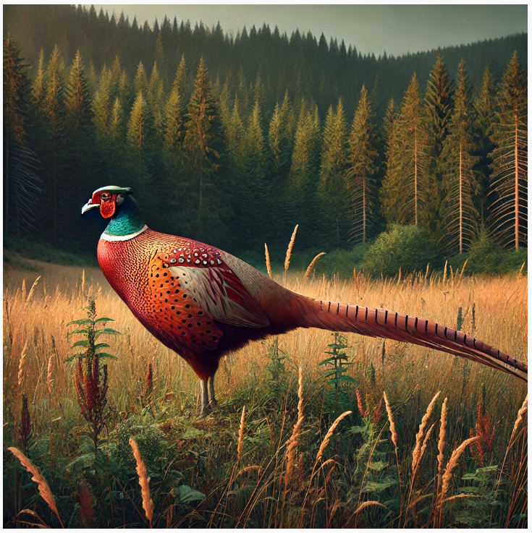
Prompt bylo nutné několikrát upravovat, jelikož pan M. říkal, že „je ten bažant moc tlustý a že má vole, a to bažanti nemají“. Ani poslední výtvor nebyl přesně realisticfký (viz obrázek). Bažant tedy klienta trochu odradil a bylo zřetelné, že je zklamaný. Proto pracovnice navrhla zkusit jiné zvíře, a pan M. zmínil ježka.
Výsledný obrázek se mu líbil, dokonce vtipkoval, že „je to ježek, co čeká až pojede autobus, aby ho mohl přejet!“
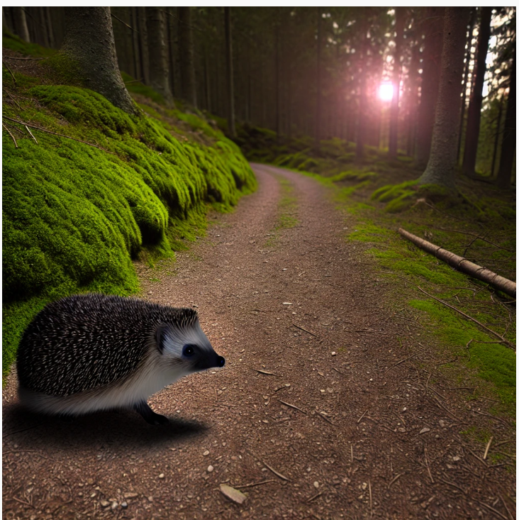

Jako je zmíněno výše, pan M. si přeje být pochován v lese v krmelci. Zkusili jsme generovat krmelec v lese, kdy klient specifikoval dřevo, seno, lesní plody a paseku.
Tato aktivita narazila na problém: AI, trénované na nikoli českých reáliích negenerovalo „klasické české krmelce“. Pana M. to nejdříve rozesmálo, ale pak začal být iritován tím, „co to vymýšlí za blbosti a proč to nenakreslí normální krmelec … proč to není obité deskama a že to má vypadat jako jesličky, že by si do toho nelehnul ani za živa, že to vypadá jak stánek na trhu!“ Protože naše pracovnice nevěděla v tuto chvíli jak dál, a měla pocit, že „houstla atmosféra a klient šel do eskalace“, správně vyhodnotila, že je čas od tématu odejít.

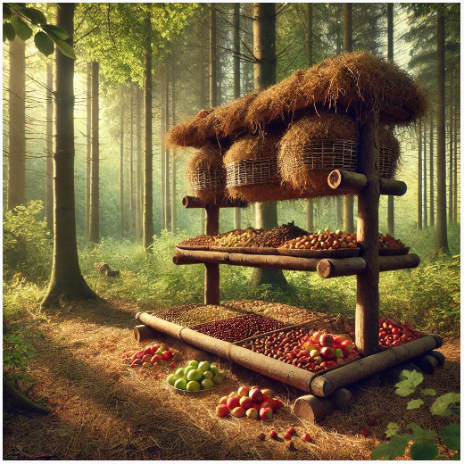


Krmelec tedy (zatím) neměl úspěch, a klient byl rozladěný. Aby se mu nálada zlepšila, pracovnice využila svých znalostí o tom, že pan M. miluje vše zelené barvy, dokonce i obuv
– velmi rád nosí crocsy. Takže mu na závěr pracovnice nechala vygenerovat jeho oblíbené boty, a to hned ve dvou podobách – reálné, a z čokolády.

Klient se rozesmál, protože tohle nečekal. Nakonec sdělil, že „je to moc vtipné, že netušil, že ta mašina umí i jeho boty a že je rád, že jsem mu něco takového ukázala“. U obrázku č. 2 řekl, že „by mu hned uhryznul špičku!“.

Celkově první sezení trvalo asi 35 minut.
Pracovnice měla pocit, že „jsem pána obrázkem irského setra rozhodila, a tak bylo těžké udržet jeho pozornost a generovat další obrázky s jinými tématy. Pro klienta byl obrázek psa dokonalý, a tak nemělo smysl navrhovat úpravy pozadí“.
Z reakce klienta bylo zjevné, že by si generování obrázků rád znovu zopakoval, a že jsme tedy našli aktivitu, která je pro něj vhodná.

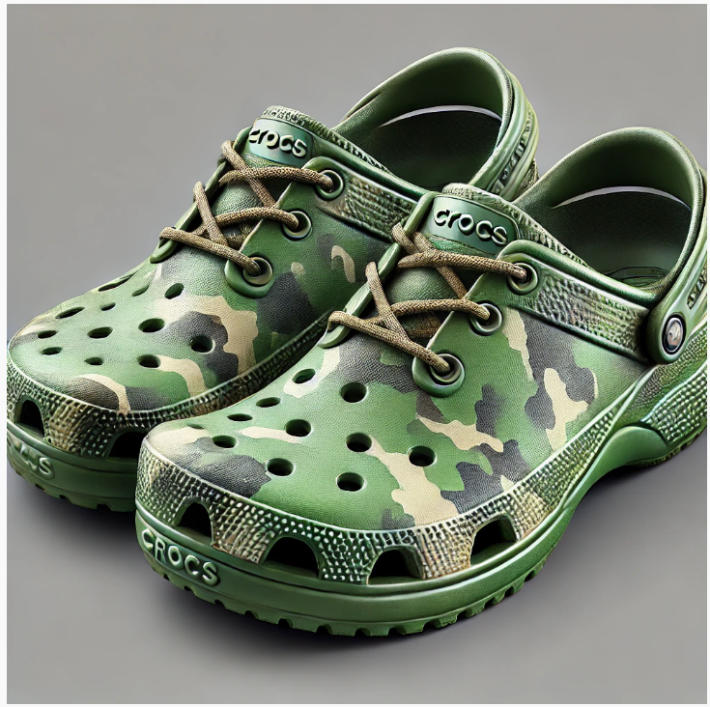

Ačkoli se tedy nepovedlo realizovat krmelec ke spokojenosti klienta, celkově spokojený byl.

Pracovnice ale výzvu nevzdala, a snažila se obrázek všemožnými způsoby, včetně toho, že své AI „nakrmila“ obrázky nejen krmelců, ale taky třeba jesliček. Ačkoli realizace pořád neodpovídala českým krmelcům, ukázala tyto obrázky klientovi.
.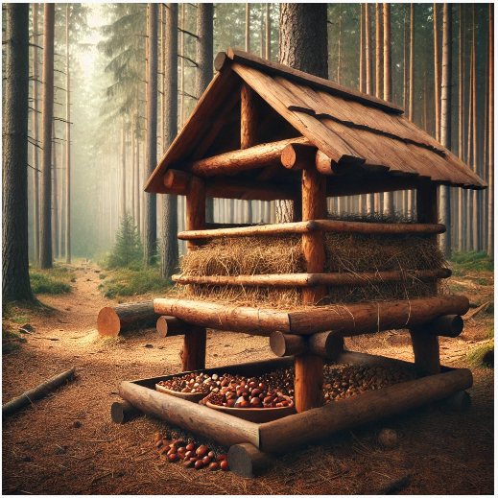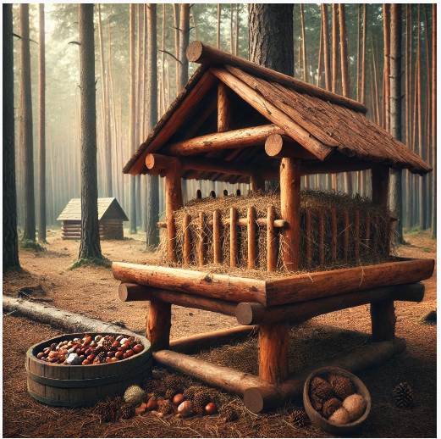

Nyní klient nebyl rozčílen, naopak byl potěšen. Pana M. rozesmálo, že pracovnice „jeho“ krmelci opět věnovala pozornost, a tak byl otevřen dalšímu rozhovoru. Nedokázal specifikovat, který obrázek je lepší nebo horší. Řekl, že „nejlepší krmelec je stejně v lese tam u nich doma“ a „tam chce být zahrabaný a basta“.

Protože ježek (viz výše) měl úspěch, pokračovali jsme při dalším sezení s panem M. s ježkem. Mezitím autorka knihy připravila báseň, která zohledňovala nápad „s ježkem, co ho přejede autobus“ a se svým odhadem osobnosti pana M.

PÍSEŇ O JEŽKOVI
Ježečku, ježečku, pozor si dej,
na cestě v lese projíždí kolo, tak uhni hned, hej!

Neboj se, kolo mě nedostane,
gumy mu propíchám, bez duše na zem spadne!

Refrén: Ježeček v lese píchá, co může,
na zemi za ním jen mrtvé duše!

Ježečku, ježečku, pozor dej,
auto se blíží, teď rychle utíkej!
Auto mě nedostane, to není můj strach,
gumy mu propíchnu, zbude z něj prach!

Refrén: Ježeček v lese píchá, co může,
na zemi za ním jen mrtvé duše!

Ježečku, ježečku, teď pozor dej,
autobus jede, teď opravdu se schovej!
Autobus mě neděsí, to mi věř,
propíchnu mu gumy, to bude řež!

Refrén: Ježeček v lese píchá, co může,
na zemi za ním jen mrtvé duše!
Ježečku, ježečku, co uděláš teď?
Někdo tu volá, že dostane tě hned!

Nedělej si starosti, já všechny propíchám,
ni kola ni nohy já se nelekám!

Refrén: Ježeček v lese píchá, co může,
na zemi za ním jen mrtvé duše!

Ať se děje, co se děje, ježeček se jenom směje,
v lesní cesta jeho je, sám na ní si kraluje!

Dále byl text vložen do GPT „UDIO music prompt generator“ pro pomoc s tagováním, ačkoli jsme pro vytvoření hudby nakonec využili AI SUNO.

Vytvořili jsme několik hudebních verzí, přičemž protože šlo o klienta-muže, a hrdinu ježka, volili jsme pouze mužské hlasy.

V následující individuální aktivitě bylo úkolem klienta vyhodnotit, která skladba je podle jeho názoru nejzdařilejší, potažmo nejlepší. V tabulce níže vidíme umístění skladby v pořadí od nejlépe hodnocené po nejméně hodnocenou, stejně jako funkční odkaz, pomocí kterého si můžete skladbu poslechnout (není nutna žádná aplikace, pouze přístup na webové stránky. Není nutné se ani zaregistrovat; toto je nutné pouze pro tvůrce).
Tabulka č. 1: Hodnocení atraktivity skladeb klientem
umístění | Typ písničky | www. odkaz
1. | Veselá, hravá, s chytlavou melodií, vhodná pro mužské hlasy | https://suno.com/song/7097a61b-d69d-47ba-a347-6bc1fd0f70ef
2. | Styl tradiční dechovky, sólo akordeon | https://suno.com/song/29bbae26-7955-452d-8c4b-d13c16652ae2
3. | Styl tradiční dechovky, sólo akordeon | https://suno.com/song/2b8b0ae2-cea7-43f9-b2dc-de8d71bff280

Protože počítáme s horším sluchem, a rozlišit slova v písničkách je ještě náročnější, než v běžné řeči, klientovi byl poskytnut k poslechu také vytištěný text. Ten také zodpovídal nárokům seniorů s oslabenými smysly – použili jsme čitelné písmo velikosti 18.
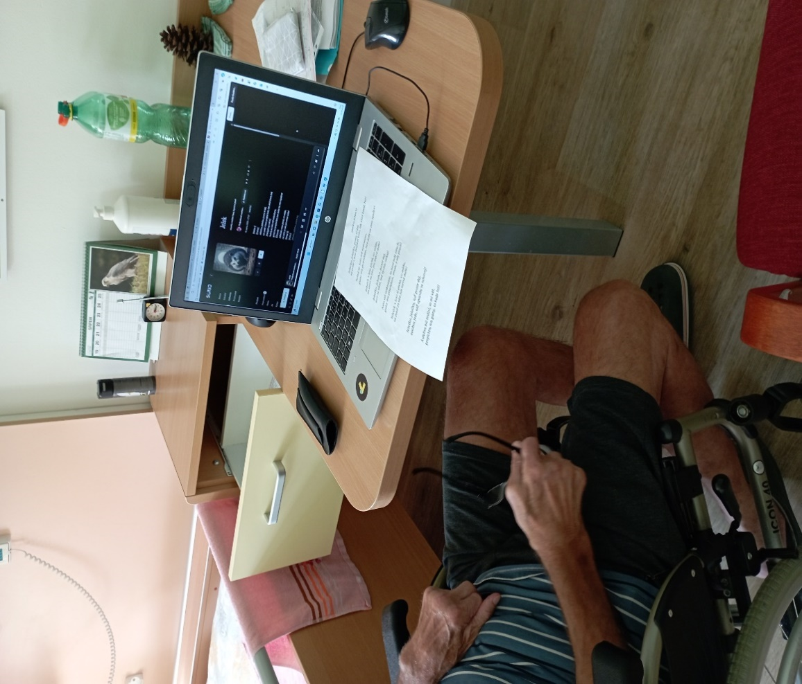
Panu M. v rámci evokační fáze pracovnice nejprve připoměla předcházející sezení a prohlídli si znovu vytvořené obrázky. U každého obrázku klientovi zopakovala, co bylo cílem a připomněla i překážky a nezdary (viz téma krmelec). Vzpomínání ukončila obrázkem „ježka v lese“, kdy si klient připomněl, že se smál tomu, že ten ježek vypadá, jako by čekal až pojede kolem autobus, aby ho přejel. Pracovnice mu poté podala do ruky vytištěný text písně a s klientem si ho 2x pomalu přečetli, aby si zažil podstatu textu a pokusil se naladit na hudební příběh.
Ačkoli bylo zapotřebí výrazněji zapracovat na pochopení textu, bylo nakonec patrné, že klientovi se píseň líbí, zejména dvojsmyslnost refrénu, protože je o něm známo, že má dvojsmysly rád.
Pan M. se nakonec refrén písně naučil, a opakovaně si ho zpívá.
„Ježeček v lese píchá, co může,
na zemi za ním jen mrtvé duše!“
Aktivita neměla jenom krátkodobý, okamžitý pozitivní vliv na klienta, který je vnímán jako „toxický morous“, popudlivé povahy s agresivními sklony. Na druhý den pan M. pozdravil tuto pracovnici stylem „ahoj ježečku“ a poté zopakoval refrén. Jak už bylo dříve řečeno, klient je spíše popudlivé povahy se sklony k agresivnímu chování.
Kreativní činnost s pomocí AI dle názoru místní pracovnice výrazně napomohla jejímu cíli mít s klientem přijatelný vztah, založený na akceptaci a „alespoň na chvíli obrousit jeho negativismus a frustraci, které by jinak projevoval navenek vůči okolí“.

Protože aktivita měla takto vynikající efekt, a protože ani autorka knihy nedokázala udělat „pořádný krmelec“, oslovili jsme komunitu českých a slovenských AI tvůrců (kterých je autorka členem). Vysvětlili jsme problém pána, do 24 hodin jsme získali téměř 20 tvůrců ochotných zaslat své více i méně zdařilé pokusy. Z nich jsme vytvořili .ppt prezentaci, a využili ji při další individuální aktivitě s panem M.

Pan M. byl dojat tím, že se o něj a jeho krmelec zajímá tolik lidí, a nechal poslat komunitě tento odkaz (Zdroj: https://x.com/DrotarovaLucia/status/1829622791983022560):
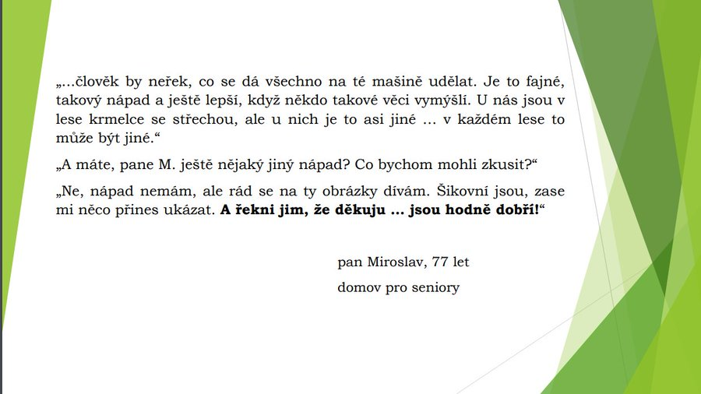
Přesah aktivity na větší komunitu:
Poděkování pana M. na druhou stranu velice zapůsobilo na komunitu tvůrců, v pozitivním smyslu. Následně jsme projednali možnost vytvořit a připravit jako dárky k Vánocům pro seniory z tohoto domova obrázky dle jejich přání a preferencí (nutno dodat, že komunita se skládá jak z profesionálních grafiků, tak velice šikovných amatérů, jde ve své podstatě o „učící se komunitu“ tvůrců pomocí AI). Již nyní je k dispozici více než tucet tvůrců. Obrázky budou vytištěny, zalaminovány a zapaspartovány a předány seniorům, aby obohatily každoroční „balíček se šamponem a tělovým mlékem“ (ačkoli tento domov se snaží získávat dárky aktivně, nemálo důchodců prostě víc nedostane).
Pokud se tato aktivita ukáže jako přínosná, rozhodně se ji pokusíme rozšířit.

Závěr: Tato případová studie ilustruje, jak personalizované přístupy, které využívají moderní technologie, mohou zlepšit kvalitu života seniorů. Díky AI se podařilo navázat pozitivní vztah s klientem, který byl do té doby vnímán jako uzavřený a popudlivý. Aktivní zapojení klienta do tvorby obrázků, inspirovaných jeho vlastními zájmy a vzpomínkami, vedlo nejen k jeho větší spokojenosti, ale i ke zlepšení jeho vztahů s okolím.
Navázaná spolupráce s širší komunitou AI tvůrců rovněž ukazuje potenciál propojení mezi seniory a vnějším světem, čímž se prolomují bariéry izolace a zvyšuje se pocit sociálního zapojení. Celý proces od prvotních zklamání až po kreativní a hravé finále s písničkou o ježkovi dokládá, že i zdánlivě "nezajímaví" klienti mohou být aktivními a nadšenými účastníky, pokud jim dáme prostor projevit se skrze nové a vzrušující technologie.
Poučení: Případ pana M. nám ukazuje, že individuální práce s klienty, založená na jejich životních zkušenostech a zájmech, je klíčem k úspěchu. Důraz na personalizaci, citlivost k potřebám jednotlivců a flexibilní přístup mohou vést k překvapivým a pozitivním výsledkům, i u klientů, u kterých by to nikdo nečekal.

